桂林电子科技大学试卷
试卷编号：D

学年第 学期 课号
课程名称 概率论与数理统计 适用班级（或年级、专业）
考试时间 120 分钟 班级 学号 姓名
题号 | 一 | 二 | 三 | 四 | 五 | 六 | 七 | 八 | 九 | 十 | 成绩
满分 | 12 | 12 | 12 | 12 | 20 | 22 | 10 |  |  |  | 100
得分
评卷人
一 填空题（每小题4分，共12分）
- 设二维随机变量的联合概率密度与边缘概率密度分别为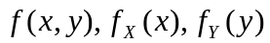，则与相互独立的充要条件是 ；
2. 设总体服从二项分布，即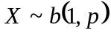，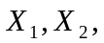…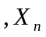是的样本，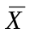为样本均值。则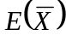= ，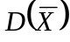= ；
3. 设总体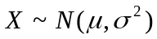，…是的样本，且已知。
：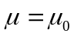（已知），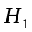：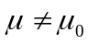。则用于检验假设的统计量为： 。
二 选择题（每小题4分，共12分）
1. 一个小组有6个学生，则这6个学生的生日都不相同的概率为（设一年为365天）（ ）。
（A）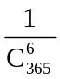； (B) 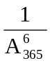； (C) 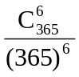； (D) 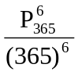。
2. 设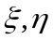是相互独立的随机变量，其分布函数分别为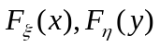，则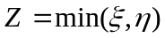的分布函数为 ( )
(A) 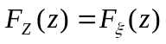 ； (B) 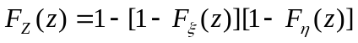 ；
(C) 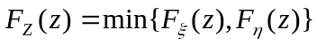； (D) 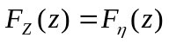。
3. 设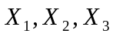是总体的样本，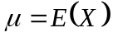存在，
是的无偏估计。则（ ）。
(A) 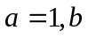可以是任意实数；(B) 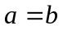； (C) 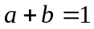； (D) 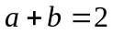。
三（12分）已知二维随机变量的联合分布律为：
- 求关于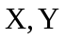的边缘分布律；
X
Y
 | １ | ２ | ３
２ | 0.10 | 0.20 | 0.10
４ | 0.15 | 0.30 | 0.15
- 求条件分布律；
- 问是否相互独立？
四（12分）
设二维随机变量的联合概率密度为：
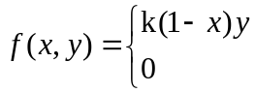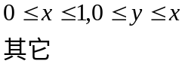
试求：(1) ； (2) 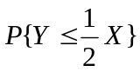；(3) 判断与是否相互独立。
五（每小题10分，共20分）
1．设随机变量与相互独立，且服从同一分布。试证明：
。
2. 设与独立同分布，且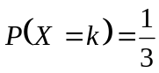，k=1,2,3。
试求：(1) 的联合分布律； (2) D(Y)。
六（每小题11分，共22分）
1． 设总体服从正态分布，即，…是的样本。试求使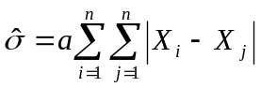为的无偏估计。
2．设总体，…是的样本。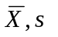为样本均值与样本标准差，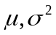未知。试求：
（1）的置信度为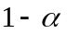的双侧置信区间；
（2）当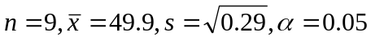时，检验假设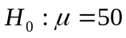的合理性 。
(参考数据：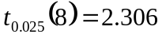)
七（10分） 设二维随机变量的概率密度为：
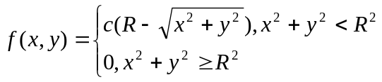
试求：（1）系数； （2）落在圆域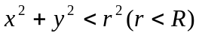内的概率。
试卷编号：D
桂林电子科技大学试卷评分标准与参考答案
学年第 学期 课号
课程名称 概率论与数理统计 适用班级（或年级、专业）
一 填空题（每小题4分，共12分）
1. 设二维随机变量的联合概率密度与边缘概率密度分别为：
。则与相互独立的充要条件是：
对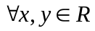，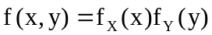；
2. 设总体服从二项分布，即，…是的样本，为样本均值。则= ，=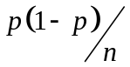 ；
3. 设总体，…是的样本，且已知。
：（已知），：。则用于检验假设的统计量为：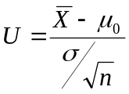。
二 选择题（每小题4分，共12分）
1. 一个小组有6个学生，则这6个学生的生日都不相同的概率为（设一年为365天）：（D）。
（A）； (B) 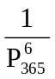； (C) ； (D) 。
2. 设是相互独立的随机变量，其分布函数分别为：，则的分布函数为 ( B )
(A) ； (B) ；
(C) ； (D) 。
- 设是总体的样本，存在，且
是的无偏估计。则（ C ）。
(A) 可以是任意实数；(B) ； (C) ； (D) 。
三（12分）
解：（1）的边缘分布律为：
X  Y | 1 2 3 | 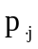
2 | 0.10 0.20 0.10 | 0.40
4 | 0.15 0.30 0.15 | 0.60
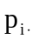 | 0.25 0.50 0.25
(2) 条件分布律：
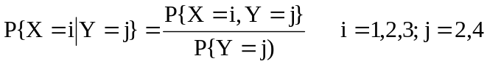
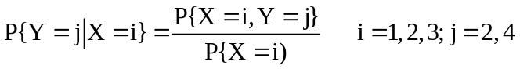
按上述公式计算，列成下表：

X | 1 2 3
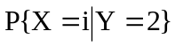  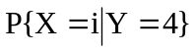 | 0.25 0.50 0.25  0.25 0.50 0.25
Y | 2 4
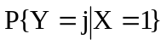  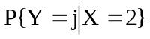  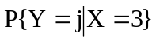 | 0.40 0.60  0.40 0.60  0.40 0.60
- 从联合分布律与边缘分布律来看：对任何的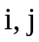经计算都有
成立，所以相互独立。
四（12分）
解：（1）∵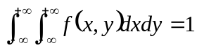，
又∵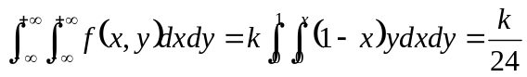
∴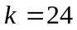。
（2）∵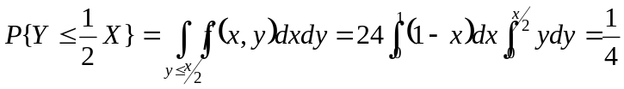 。
(3)∵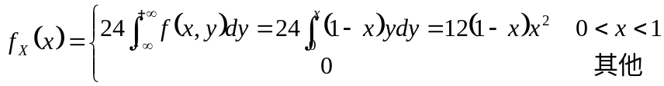
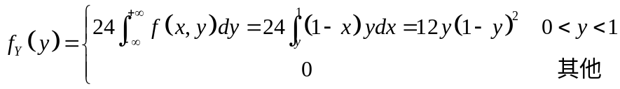
∴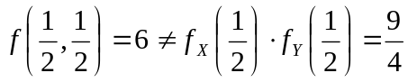， ∴与不相互独立。
五（共10分）
1．设随机变量与相互独立，且服从同一分布。试证明：
。
2. 设与独立同分布，且，k=1,2,3
试求：(1) (X,Y)的联合分布律； (2) D(Y)。
1. 解：（１）令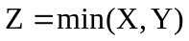 则有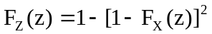
故
2．解： (1) 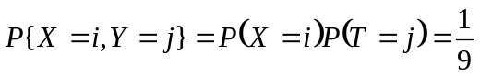 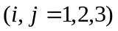
(2) 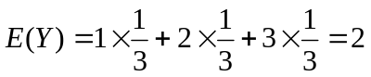
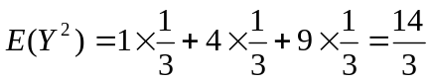
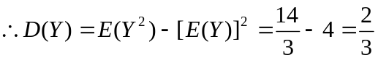。
六（每小题12分，共24分）
解：1.∵当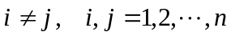时，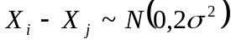
∴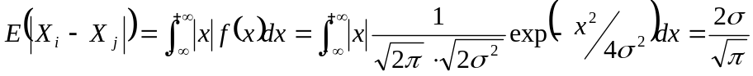
当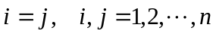时，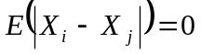
∴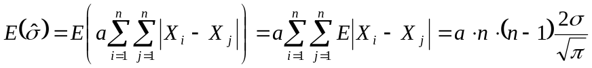
∴当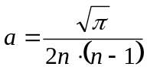 时，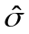为的无偏估计。
2. （1）的置信度为0.95的双侧置信区间为：
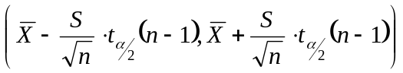
（2）检验假设的统计量为：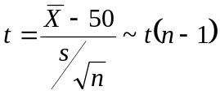
对给定的置信水平，又拒绝域为：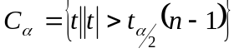
查表可得：
又∵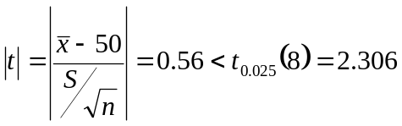
∴应接受，可以认为是合理的。
七（10分）
解：（１）由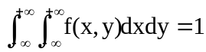得：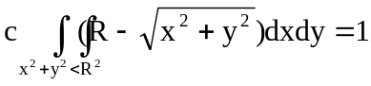
令 故上式为：
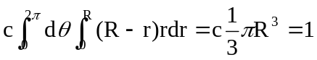 所以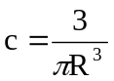
（２）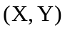落在圆域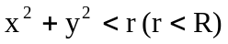内的概率为：
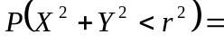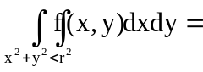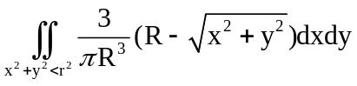
当时，有
 

